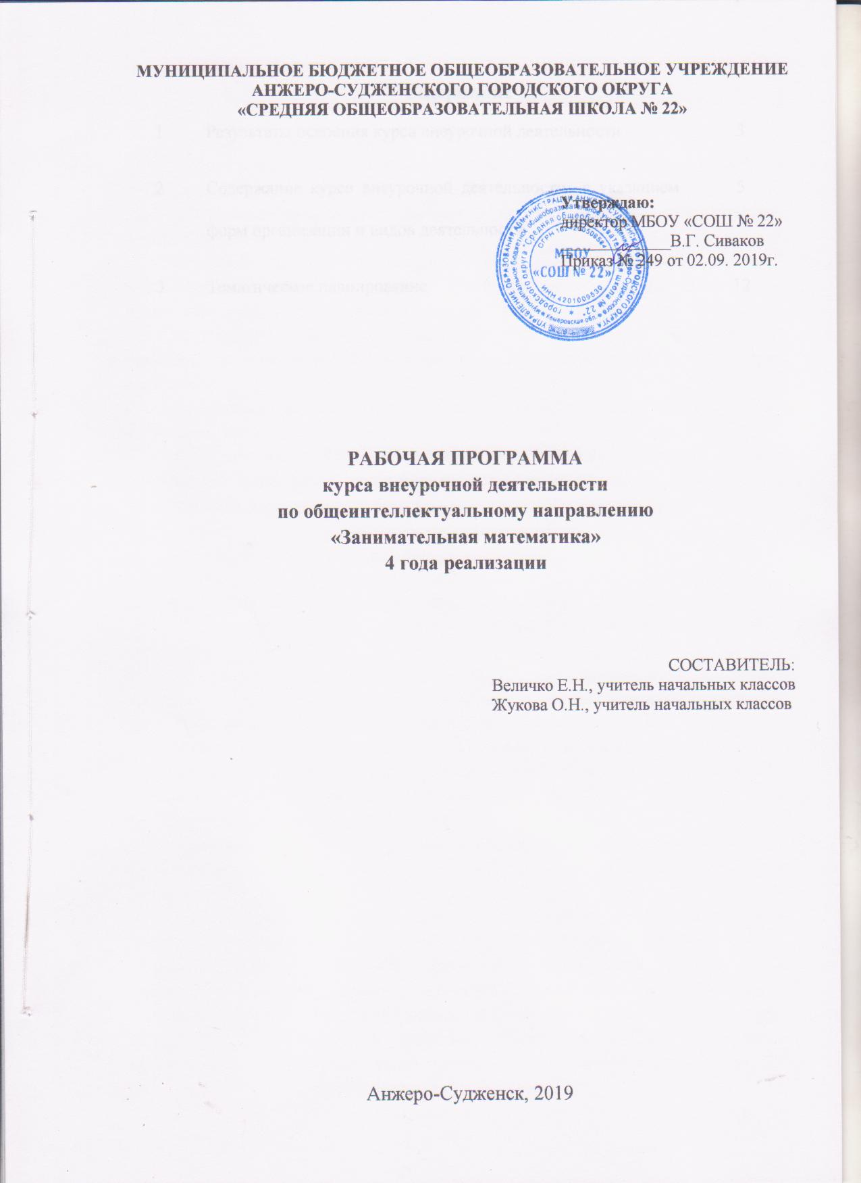

Содержание
1 | Результаты освоения курса внеурочной деятельности | 3
2 | Содержание курса внеурочной деятельности с указанием форм организации и видов деятельности | 5
3 | Тематическое планирование | 12

- Результаты освоения курса внеурочной деятельности

Личностные результаты:
1) формирование уважительного отношения к иному мнению, истории и культуре других народов;
2) овладение начальными навыками адаптации в динамично изменяющемся и развивающемся мире;
3) развитие самостоятельности и личной ответственности за свои поступки, в том числе в информационной деятельности, на основе представлений о нравственных нормах, социальной справедливости и свободе;
4) развитие этических чувств, доброжелательности и эмоционально-нравственной отзывчивости, понимания и сопереживания чувствам других людей;
5) развитие навыков сотрудничества со взрослыми и сверстниками в разных социальных ситуациях;
6) формирование установки на безопасный, здоровый образ жизни, наличие мотивации к творческому труду, работе на результат, бережному отношению к материальным и духовным ценностям.

Метапредметные результаты:
1) овладение способностью принимать и сохранять цели и задачи деятельности, поиска средств ее осуществления;
2) освоение способов решения проблем творческого и поискового характера;
3) формирование умения планировать, контролировать и оценивать действия в соответствии с поставленной задачей и условиями ее реализации; определять наиболее эффективные способы достижения результата;
4) освоение начальных форм познавательной и личностной рефлексии;
5) использование знаково-символических средств представления информации для создания моделей изучаемых объектов и процессов, схем решения учебных и практических задач;
6) активное использование речевых средств и средств информационных и коммуникационных технологий (далее - ИКТ) для решения коммуникативных и познавательных задач;
7) использование различных способов поиска (в справочных источниках и открытом учебном информационном пространстве сети Интернет), сбора, обработки, анализа, организации, передачи и интерпретации информации в соответствии с коммуникативными и познавательными задачами и технологиями учебного предмета; в том числе умение вводить текст с помощью клавиатуры, фиксировать (записывать) в цифровой форме измеряемые величины и анализировать изображения, звуки, готовить свое выступление и выступать с аудио-, видео- и графическим сопровождением; соблюдать нормы информационной избирательности, этики и этикета;
8) овладение логическими действиями сравнения, анализа, синтеза, обобщения, классификации по родовидовым признакам, установления аналогий и причинно-следственных связей, построения рассуждений, отнесения к известным понятиям;
9) готовность слушать собеседника и вести диалог; готовность признавать возможность существования различных точек зрения и права каждого иметь свою; излагать свое мнение и аргументировать свою точку зрения и оценку событий;
10) определение общей цели и путей ее достижения; умение договариваться о распределении функций и ролей в совместной деятельности; осуществлять взаимный контроль в совместной деятельности, адекватно оценивать собственное поведение и поведение окружающих.

- Содержание курса внеурочной деятельности с указанием форм организации и видов деятельности

1 год реализации (модуль 1)
№ | Содержание | Формы организации | Виды деятельности
1 | Исторические сведения о математике  Что дала математика людям?  Как люди учились считать.  Из истории линейки.  Из истории цифры семь.  Открытие нуля.  Возникновение математических знаков «+» и «-». | Презентация  Практикум | Познавательная. Практическая работа с линейкой.
2 | Числа. Выражения. Арифметические действия.  Числа в пословицах, поговорках, загадках.  Решение и составление ребусов.  Сложение и вычитание чисел в пределах 20 (интересные приемы устного счета).  Последовательное выполнение арифметических действий: отгадывание задуманных чисел.  Числовые головоломки. | Сюжетная игра  Игровой практикум  Моделирующая игра  Познавательная игра | Познавательная  Игровая  Разгадывание головоломок.
3 | Математические ребусы и головоломки  Восстановление примеров: поиск цифры, которая скрыта.  Разгадывание математических ребусов.  Составление простейших математических ребусов.  Задачи, допускающие несколько способов решения.  Задача с недостаточными, некорректными данными, избыточным составом условия. | Моделирующая игра  Игровой практикум | Игровая  Познавательная
4 | Нестандартные и занимательные задачи  Задачи, имеющие несколько решений. - Задачи на сообразительность.  Задачи - шутки.  Комбинаторные задачи. | Презентация  Игровой практикум  Турнир  Викторина | Познавательная  Игровая
5 | Геометрия вокруг нас  Пространственные представления.  Построение собственного маршрута (рисунка) и его описание.  Закономерность в геометрических узорах  Моделирование фигур из деталей конструктора.  Распознавание окружности на орнаменте. Составление орнамента с использованием циркуля. | Презентация  Беседа  Игровой практикум  Конкурс | Познавательная  Игровая.  Практическая  работа с конструктором.  Практическая  работа с циркулем.

2 год реализации (модуль 2)
№ | Содержание | Формы организации | Виды деятельности
1 | Исторические сведения о математике  Нумерация древних римлян. Упражнение в записи чисел римскими цифрами.  Из истории учебника «Арифметика».  Из истории счета и десятичной системы счисления.  Из истории одной копейки.  Русские счеты. | Презентация  Игровой практикум | Познавательная  Игровая. Практическая  работа со счетами.
2 | Числа. Выражения. Арифметические действия.  Занимательные задания с римскими цифрами.  Интересные приемы устного счета.  Задачи, связанные с нумерацией.  Приемы, упрощающие сложение и вычитание.  Магический квадрат. | Игра  Игровой практикум  Блиц - турнир | Игровая  Познавательная
3 | Математические ребусы и головоломки  Поиск и чтение слов, связанных с математикой (в таблице, ходом шахматного коня).  Решение выражений на нахождение пропущенных разрядов.  Числовые головоломки.  Разгадывание и составление математических ребусов, магических квадратов. | Игра  Игровой практикум  Блиц - турнир | Познавательная  Игровая
4 | Нестандартные и занимательные задачи  Задачи, имеющие несколько решений. - Обратные задачи.  Старинные задачи  Логические задачи.  Задачи на переливание. | Игровой практикум  Презентация | Игровая  Познавательная  Практическая
5 | Геометрия вокруг нас  Поиск заданных фигур в фигурах сложной конфигурации.  Распознавание окружности на орнаменте.  Составление орнамента с использованием циркуля.  Части фигуры. Место заданной фигуры в конструкции. Расположение деталей. Выбор деталей в соответствии с заданным контуром конструкции.  Составление и зарисовка фигур по собственному замыслу.  Решение задач с геометрическим содержанием. | Игровой практикум  Проектная работа  Блиц - турнир  Познавательная конкурсно-игровая программа | Игровая  Познавательная  Практическая работа.  Исследовательская

3 год реализации (модуль 3)
№ | Содержание | Формы организации | Виды деятельности
1 | Исторические сведения о математике  Имена и заслуги великих математиков.  Крылатые высказывания великих людей о математике и математиках.  Сравнение римской и современной письменных нумераций.  Римские цифры (составление равенств и неравенств) | Презентация  Игровой практикум | Игровая  Познавательная  Практическая
2 | Числа. Выражения. Арифметические действия.  Задачи, решаемые способом перебора. - «Открытые» задачи и задания.  Задачи и задания по проверке готовых решений, в том числе и неверных.  Задачи на доказательство.  Числа – великаны.  Интересные приемы устного счета.  Особые случаи быстрого умножения. | Турнир  Блиц - турнир  Презентация  Игровой практикум | Игровая  Познавательная  Практическая
3 | Математические ребусы и головоломки  Числовые головоломки.  Разгадывание и составление ребусов.  Математические фокусы.  Математические софизмы. | Блиц - турнир  Презентация  Практикум  Проектная работа | Игровая  Познавательная  Практическая  Исследовательская
4 | Нестандартные и занимательные задачи  Задачи на сообразительность.  Старинные задачи.  Задачи – смекалки.  Задачи на взвешивание.  Задачи со спичками. | Блиц - турнир  Практикум  Игра | Игровая  Познавательная  Практическая
5 | Геометрия вокруг нас  Объёмные фигуры: цилиндр, конус, пирамида, шар, куб.  Моделирование из проволоки.  Задачи на нахождение периметра и площади, описывающие реальные бытовые ситуации. | Презентация.  Исследование.  Игровой практикум  Конкурс | Исследовательская.  Игровая  Познавательная  Практическая.

4 год реализации (модуль 4)
№ | Содержание | Формы организации | Виды деятельности
1 | Исторические сведения о математике  Из истории чисел.  Применение различных цифр и чисел в современной жизни.  Пословицы, поговорки, фразеологизмы с числами. | Презентация | Познавательная
2 | Числа. Выражения. Арифметические действия.  Целые и дробные числа.  Сравнение дробей.  Закономерности в числах и фигурах.  Многозначные числа.  Решение сложных уравнений.  Действия противоположные по значению.  Использование обратной операции при решении задач, уравнений, примеров. | Игровой практикум  Презентация | Игровая  Познавательная  Практическая.
3 | Математические ребусы и головоломки  Числовые головоломки.  Разгадывание и составление математических головоломок и магических квадратов.  Алгоритм составления магических квадратов.  Разгадывание и составление ребусов.  Математические фокусы.  Математические софизмы. | Блиц - турнир  Конкурс  Проектная работа  Игра - практикум | Игровая  Познавательная  Исследовательская  Практическая  .
4 | Нестандартные и занимательные задачи  Волшебный круг.  Составление круговых диаграмм.  Решение задач с использованием круговых диаграмм.  Задачи на разрешение математических противоречий.  Анализ проблемных ситуаций во многоходовых задачах.  Решение задач с помощью уравнений.  Задачи-маршруты.  Комбинаторные задачи. | Презентация  Игровой практикум  Игра -практикум | Познавательная  Практическая работа.  Игровая
5 | Геометрия вокруг нас  Объёмные фигуры: цилиндр, конус, пирамида, шар, куб.  Моделирование из проволоки.  Задачи на нахождение периметра и площади, описывающие реальные бытовые ситуации.  Решение задач с геометрическим содержанием.  Объем фигур. Решение задач на нахождение объема.  - Математический проект | Презентация.  Игровой практикум  Проект  Конкурс | Исследовательская  Практическая работа.  Познавательная

- Тематическое планирование

№ | Наименование тем | Модуль / количество часов |  |  |  | Итого
 |  | 1 | 2 | 3 | 4
1 | Исторические сведения о математике | 4 | 4 | 4 | 2 | 14
2 | Числа. Выражения. Арифметические действия | 7 | 8 | 6 | 9 | 30
3 | Математические ребусы и головоломки | 6 | 7 | 10 | 6 | 29
4 | Нестандартные и занимательные задачи | 8 | 7 | 8 | 8 | 31
5 | Геометрия вокруг нас | 8 | 8 | 6 | 9 | 31
Итого |  | 33 | 34 | 34 | 34 | 135

